第七讲 小数的意义和性质
姓名：
● 课前小测
递等式计算下面各题,能简算的要简算
(1)（49＋32）×（84÷6） (2) 320－76－124

(3)（136－87）×15÷3 (4) 542×6＋158×6

(5) 98×101 (6)168＋32÷8

(7)（365＋85）÷（40－15） (8) 15－15÷5

(9) 25×27×4 (10) 373＋27×16＋68

●、巩固练习
一、填空题：（34空，每空1分，共34分）
1、10个0.1是（ ），10个0.01是（ ），72个0.01是（ ），26个0.1是（ ）。
2、0.6是（ ）位小数，它表示（ ）分之（ ）。0.008是（ ）小数，它表示（ ）分之（ ）。0.15是（ ）位小数，它表示（ ）分之（ ）。
3、0.4的计数单位是（ ），它有（ ）个这样的计数单位。0.138的计数单位是（ ），它有（ ）个这样的计数单位。
4、小数点左边第二位是（ ）位，它的计数单位是（ ），第四位是（ ）位，它的计数单位是（ ）。小数点右边第一位是（ ）位，它的计数单位是（ ），第三位的计数单位是（ ）。
5、5.376是由（ ）个1、（ ）个0.1、（ ）个0.01和6个（ ）组成的。
6、在4.04中，左边的4在（ ）位，它表示（ ），右边的4在（ ）位，它表示（ ），左边的4是右边的4的（ ）倍。
7、一个小数的十位是5,百分位是6,其它各位都是0,这个小数写作( )
8、一个小数由7个一百，3个一，2个十分之一，5个千分之一组成，这个小数写作（ ）
二、写出下面各数：（8分）
零点零三七 一千零二点零五 五点八九 四百点五八
写作：
三、读出下面各数：（8分）
0.052 100.009 32.32 48.095
写作：
四、判断题：（3分）
1、12.8和12.80的大小一样，但计数单位不一样。 （ ） 。
2、小数点的未尾添上“0”或去掉“0”，小数的大小不变。（ ）
3、908的未尾添上两个“0”，数的大小不变。（ ）
五、写出下面各小数的意义：（8分）
83.6元 4.32米 5.08千克 0.82米

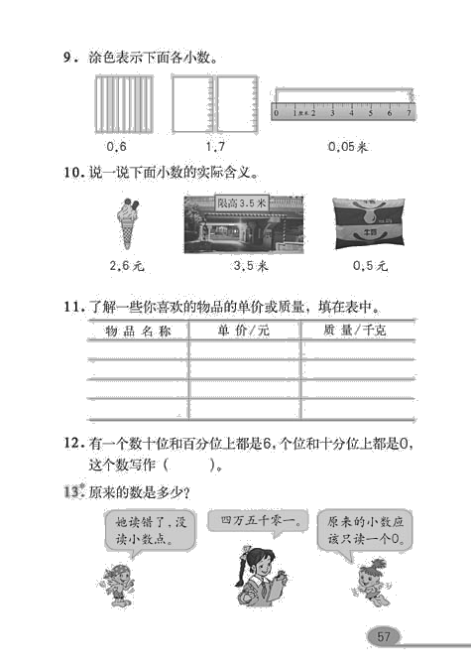
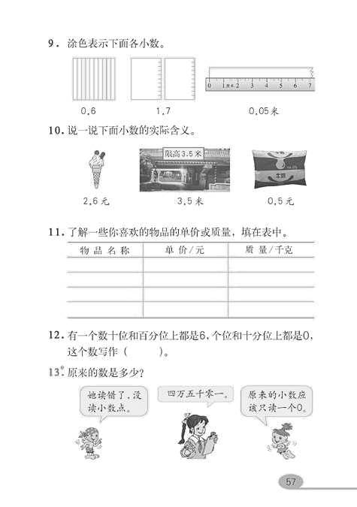
六、涂色表示下面各小数：（6分）

0.4 1.5 0.06米
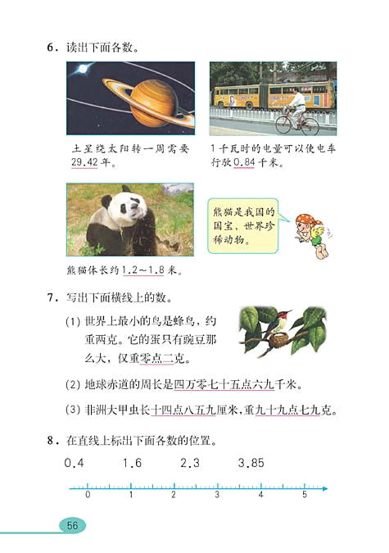
七、写出箭头所指的小数。（8分）
（ ）
（ ）
（ ）
（ ）

八、不改变数的大小，把下面各数改写成三位小数： 九、化简下面各数：（合5分）
13 0.3000 452.1 120.000 4.0500

十、按从小到大的顺序排列下面各数：（10分）
1、 4.63 4.075 5.2 5.21 2、 7.5 元 7元5分 75分

十一、几个同学在一次短路比赛中的成绩如下：小明确规定8.40 秒，小军8.37秒，小东8.04秒，小强8.34秒，请把他们的成绩按名次排列起来。（10分）

十二、想一想，做一做。
请你用5、6、0、0这四个数和小数点写出下面各数，每个数都要用到，并且不能重复。
（1）组成一个零也不读的小数（ ）。
（2）组成读出一个零的小数。（ ）。
（3）组成读出两个零的小数。（ ）。

